МИНПРОСВЕЩЕНИЯ РОССИИ

Федеральное государственное бюджетное образовательное

учреждение высшего образования

«Нижегородский государственный педагогический университет

имени Козьмы Минина»

Факультет информационных технологий

Кафедра информационных систем и цифровых сервисов в управлении

**ОТЧЕТ**

по лабораторной работе №4 на тему «**Работа с одномерными массивами на C#**»

**по дисциплине «Программирование на C#»**

Направление подготовки: Информационные системы и технологии

Профиль подготовки: Информационные системы и технологии

**Выполнила:** Гусева Е.А.

**Группа:** ИСТ-23-2

**Проверил:**

г. Нижний Новгород

2025 год

**СОДЕРЖАНИЕ**

**ВВЕДЕНИЕ 3**

**ХОД ВЫПОЛНЕНИЯ РАБОТЫ 4**

1. код 1 4

2. Код 2 5

3. код 3 6

**ЗАКЛЮЧЕНИЕ** **8**

**ВВЕДЕНИЕ**

***1. Справка об языке программирования C#***

С# (произносится как «си шарп») — это объектно-ориентированный язык программирования, разработанный корпорацией Microsoft. C# используется для создания различных приложений, веб-разработки, разработки игр, приложений для мобильных устройств, робототехники, научных расчетов и многих других областей.

***2. Справка о среде разработки Windows Forms***

Windows Forms — интерфейс программирования приложений (API), отвечающий за графический интерфейс пользователя и являющийся частью Microsoft .NET Framework.

***3. Задание***

**Задание 1.**

В одномерном массиве, состоящем из п вещественных элементов, вычислить:

• сумму отрицательных элементов массива;

• произведение элементов массива, расположенных между максимальным и минимальным элементами.

Упорядочить элементы массива по возрастанию.

**ХОД ВЫПОЛНЕНИЯ РАБОТЫ**

**Задание 1**

**код Form1.cs**

using System;

using System.Collections.Generic;

using System.ComponentModel;

using System.Data;

using System.Drawing;

using System.Linq;

using System.Text;

using System.Threading.Tasks;

using System.Windows.Forms;

namespace csharp_4

{

public partial class Form1 : Form

{

public Form1()

{

InitializeComponent();

}

private void ВыходToolStripMenuItem_Click(object sender, EventArgs e)

{

Close();

}

private void TextBox1_TextChanged(object sender, EventArgs e)

{

button1.Enabled = true;

}

private void Button1_Click(object sender, EventArgs e)

{

// Создание массива

int n = Convert.ToInt32(textBox1.Text);

dataGridView1.ColumnCount = n;

dataGridView1.RowCount = 1;

for (int i = 0; i < n; i++)

{

dataGridView1.Columns[i].Width = 50;

}

Random rand = new Random();

for (int i = 0; i < n; i++)

{

dataGridView1[i, 0].Value = Math.Round((rand.Next(-100, 100) + rand.NextDouble()), 1);

}

button2.Enabled = true;

}

private void Button2_Click(object sender, EventArgs e)

{

// Обработка массива

int n = Convert.ToInt32(textBox1.Text);

double[] a = new double[n];

for (int i = 0; i < n; i++)

{

a[i] = Convert.ToDouble(dataGridView1[i, 0].Value);

}

// 1. Сумма отрицательных элементов

double negativeSum = a.Where(x => x < 0).Sum();

label3.Text = negativeSum.ToString("F2");

// 2. Произведение между min и max элементами

int minIndex = Array.IndexOf(a, a.Min());

int maxIndex = Array.IndexOf(a, a.Max());

double product = 1;

int start = Math.Min(minIndex, maxIndex) + 1;

int end = Math.Max(minIndex, maxIndex);

if (start < end)

{

for (int i = start; i < end; i++)

{

product *= a[i];

}

label5.Text = product.ToString("F2");

}

else

{

label5.Text = "Нет элементов между min и max";

}

// 3. Сортировка массива

Array.Sort(a);

dataGridView2.ColumnCount = n;

dataGridView2.RowCount = 1;

for (int i = 0; i < n; i++)

{

dataGridView2.Columns[i].Width = 50;

dataGridView2[i, 0].Value = a[i].ToString("F1");

}

}

}

}

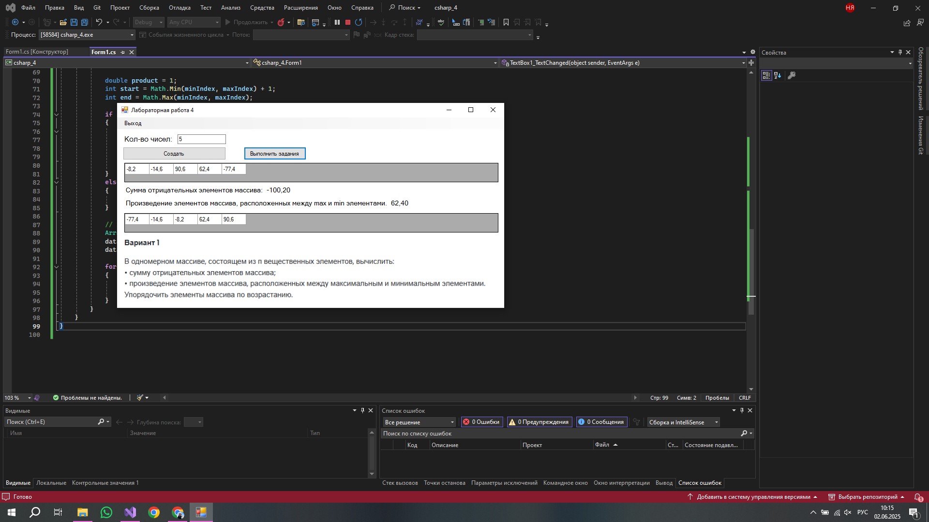

**ЗАКЛЮЧЕНИЕ**

## В лабораторной работе №4 «Работа с одномерными массивами на С#» задача по написанию программы в среде Windows Forms на языке программирования C# была выполнена. Программа имеет соответствующий графический интерфейс и функционал, требуемый в задании. Работоспособность была успешно проверена и протестирована на практических вычислениях.